Leia com atenção os nomes dos meios de transporte – means of transportation e pinte-os.
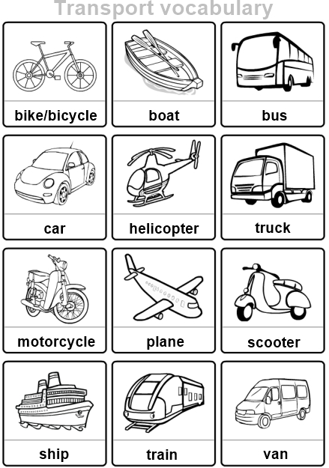

Ligue os nomes dos meios de transporte as imagens correspondentes e pinte-os.
